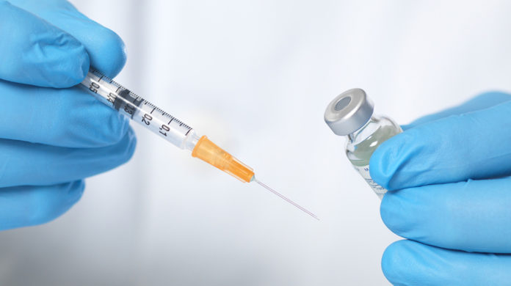

Linee di indirizzo discendenti dalla circolare del Ministero della Salute “estensione della platea vaccinale destinataria della seconda dose di richiamo (second booster) nell’ambito della campagna di vaccinazione *anti SARS-CoV-2/COVID-19*”.

SOMMARIO

1. PREMESSA 1

2. SCOPO DEL DOCUMENTO 1

3. LINEE DI INDIRIZZO IDENTIFICATE 1

a. Premessa 1

b. Popolazione target 1

c. Principi guida 2

d. Campagna mediatica ed informativa 2

e. Compiti della Unità per il Completamento della Campagna Vaccinale 2

f. Compiti delle Regioni/P.A. 2

g. *Target* giornalieri 3

# Linee di indirizzo discendenti dalla circolare del Ministero della Salute

# “Estensione della platea vaccinale destinataria della seconda dose di richiamo (second booster) nell’ambito della campagna di vaccinazione *anti SARS-CoV-2/COVID-19*”.

# PREMESSA

Vista la nota congiunta dell’Agenzia Europea per i medicinali (EMA) e del Centro Europeo per la Prevenzione e il Controllo delle Malattie (ECDC), il Ministero della Salute, congiuntamente con AIFA e ISS, con circolare dell’11 luglio 2022 avente per oggetto “l’estensione della platea vaccinale destinataria della seconda dose di richiamo (second booster) nell’ambito della campagna di vaccinazione anti-Sars-CoV-2/COVID-19”, tenuto conto sia dell’attuale condizione di aumentata circolazione virale con ripresa della curva epidemica, associata ad aumento dell’occupazione di posti letto nelle aree mediche e, in minor misura, nelle terapie intensive, sia delle evidenze disponibili sulla efficacia della seconda dose di richiamo (second booster) nel prevenire forme gravi di COVID-19 sostenute dalle varianti maggiormente circolanti, raccomanda la somministrazione di una seconda dose di richiamo purché sia trascorso un intervallo minimo di almeno 120 giorni dalla prima dose di richiamo o dall’ultima infezione successiva al richiamo (data del test diagnostico positivo) a **tutte le persone di età > 60 anni**.

Una seconda dose di richiamo è, altresì, raccomandata alle persone con elevata fragilità motivata da patologie concomitanti/preesistenti, specificate nell’allegato 2 della circolare sopracitata, di età > 12 anni, purché sia trascorso un intervallo minimo di almeno 120 giorni dalla prima dose di richiamo o dall’ultima infezione successiva al richiamo (data del test diagnostico positivo).

Si ribadisce, infine, la priorità assoluta di mettere in massima protezione tutti i soggetti che non hanno ancora ricevuto né il ciclo di vaccinazione primaria, né la prima dose di richiamo (booster) e per i quali la stessa è già stata raccomandata.

# SCOPO DEL DOCUMENTO

Scopo del presente documento è fornire le linee di indirizzo della campagna di richiamo per la popolazione sopraindicata.

# LINEE DI INDIRIZZO IDENTIFICATE

## Premessa

La campagna nazionale di richiamo si inserisce in un quadro normativo diverso da quello emergenziale e sarà incentrata sui vaccini a mRNA standard. Le evidenze scientifiche recepite del Ministero della Salute e dall’Istituto Superiore di Sanità raccomandano fortemente l’adesione alla campagna di richiamo che, tuttavia, rimane su base volontaria.

## Popolazione target

Come popolazione di riferimento iniziale della campagna di richiamo è stata considerata la Platea citata al punto1.

Complessivamente il numero di cittadini destinatari dell’ulteriore richiamo è stimato in circa 12 milioni (ai quali dovranno essere sottratti coloro che progressivamente saranno guariti dal SARS CoV- 2).

## Principi guida

La campagna di richiamo si svilupperà secondo le seguenti modalità:

* a carico dell’UCCV: approvvigionamento di vaccini, di kit di somministrazione e la loro distribuzione;
* a carico delle Regioni/PA: somministrazione dei vaccini attraverso *hub,* strutture sanitarie stabili, medici di medicina generale, farmacie e altro in funzione della popolazione target da sottoporre a vaccinazione.

## Campagna mediatica ed informativa

Nella disamina delle criticità che potrebbero vanificare gli obiettivi di questa ripresa della campagna vaccinale, emerge con chiarezza la necessità di una comunicazione focalizzata sulla puntuale e trasparente necessità di una vaccinazione tempestiva e sulla validità dei vaccini nella prevenzione dell’aggravamento e della letalità del contagio. Nella già menzionata comunicazione è fondamentale l’apporto dell’ISS e dell’AIFA.

## Compiti della Unità per il Completamento della Campagna Vaccinale

In linea con il quadro normativo vigente, l’Unità per il Completamento della Campagna Vaccinale (UCCV) provvederà ad approvvigionare i vaccini e i kit di somministrazione, a sovraintendere alla distribuzione, a monitorare i fabbisogni operando le attività di compensazione tra le varie Regioni/PA e a monitorare il raggiungimento dei *target*.

Inoltre, l’Unità continuerà a supportare le Regioni con le attività amministrative finalizzate a garantire la disponibilità di personale sanitario richiesto per la campagna vaccinale.

## Compiti delle Regioni/PA

La campagna vaccinale primaria, durante lo stato di emergenza, è stata incentrata sulla disponibilità di grandi *hub* vaccinali, con il coinvolgimento progressivo dei medici di medicina generale e delle farmacie. In considerazione del contesto attuale e della platea individuata, si può configurare, da subito, un modello misto di somministrazioni, in cui gli *hub* vaccinali potrebbero essere previsti a livello provinciale in numero crescente in funzione della popolazione residente e tenendo conto delle caratteristiche orografiche, demografiche e di viabilità dei singoli territori (solo a titolo di esempio: un *hub* vaccinale ogni 50.000 abitanti), integrati da altri punti vaccinali presso strutture sanitarie stanziali tipo presidi ospedalieri, case della salute, medici di medicina generale e farmacie.

In uno scenario epidemiologico caratterizzato da una immunizzazione della popolazione fortemente diversificato, risultato in moltissimi casi da vaccinazioni e pregressa infezione, il coinvolgimento del medico di medicina generale appare fondamentale per proporre al singolo individuo la schedula più idonea.

In tale contesto, ogni Regione/PA fornirà entro il 22/07/2022 a questa UCCV le capacità massime di somministrazione, in base alla propria pianificazione, suddivise per:

* *hub*/punti di somministrazione attivi;
* *hub*/punti di somministrazione attivabili;
* strutture sanitarie stanziali quali potenziali stazioni vaccinali;
* medici di medicina generale;
* farmacie;
* altro.

## *Target* giornalieri

Al fine di completare il piano di richiamo raccomandato ai cittadini e tenuto conto della platea indicata, il target nazionale di somministrazioni giornaliere dovrebbe attestarsi almeno alle 100.000 dosi/giorno, valutando poi l’evoluzione del quadro epidemiologico e le eventuali ulteriori indicazioni delle autorità sanitarie italiane ed europee.

Pertanto, si invitano le Regioni e le Province Autonome a porre in essere una organizzazione dedicata in grado di raggiungere i target individuati.